手机盾APP用户手册

2018年11月

1文档概述

1.1编写目的
为手机盾APP推广后企业用户能方便快捷的使用、熟练快速的操作APP，特编手机盾APP使用说明文档，供各企业用户使用手机盾时阅读。

1.2预期读者
本方案的预期读者包括：
电子口岸企业用户。

1.3适用范围
供用户使用手机盾APP做数字签名时阅读。

1.4名词解释
PIN码：密钥保护口令。
手机盾号：手机设备唯一标识符，为MS开头的13位号码，使用方法同IC卡/USBKEY号。

2操作步骤

2.1下载安装

2.1.1 Android
注：需授予APP访问SD卡以及使用相机以拍摄图片或视频的权限。
方法一、扫码安装
1、微信、浏览器或其他扫码工具扫描二维码（其中微信扫码后需用浏览器打开）
2、下载apk文件，安装即可。

方法二、手机浏览器下载安装
1、在手机浏览器地址栏中输入并访问网址http://download.chinaport.gov.cn/pub/Local/Msapp.apk
2、下载安装apk即可。

方法三、360浏览器下载安装
1、打开电脑浏览器，在地址栏输入并访问网址http://download.chinaport.gov.cn/pub/Local/Msapp.apk

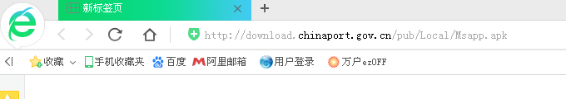
2、弹出如下界面
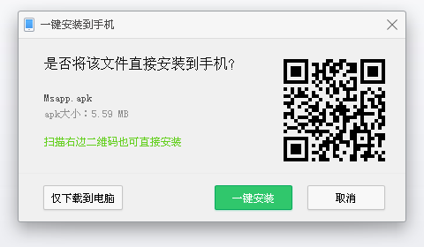

3、打开微信APP，扫描界面上的二维码，点击右上角“…”,选择用浏览器打开
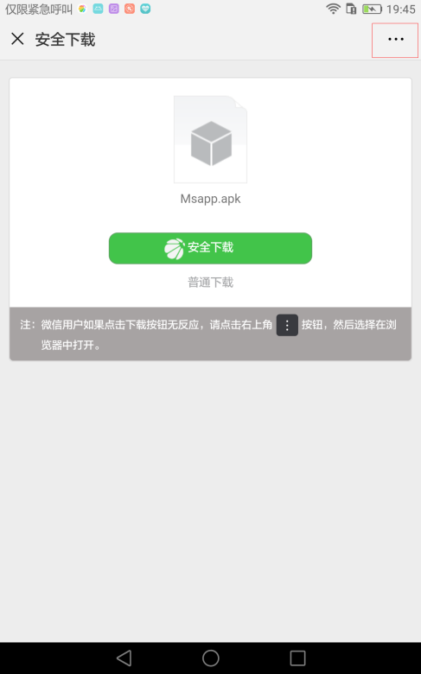
4、选择普通下载，即可将APP安装包下载到手机
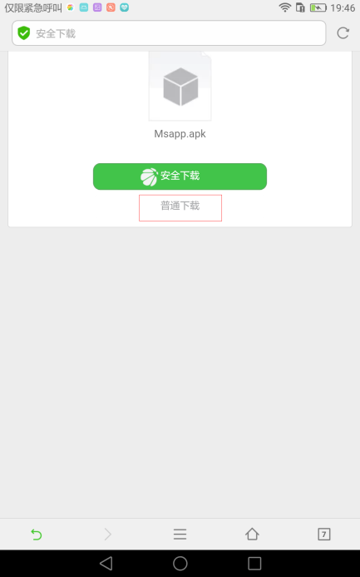
5、安装Msapp.apk文件，完成后选择允许访问SD卡和直接使用相机以拍摄图片或视频，至此安装完成。
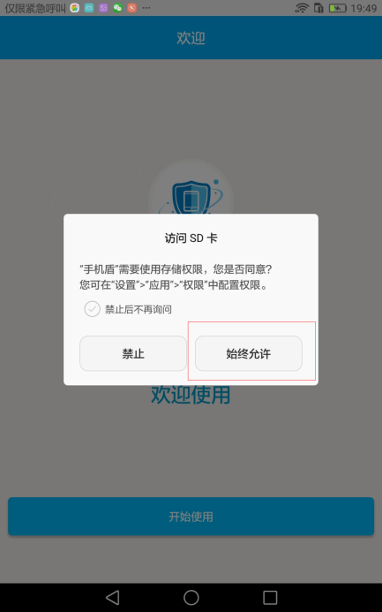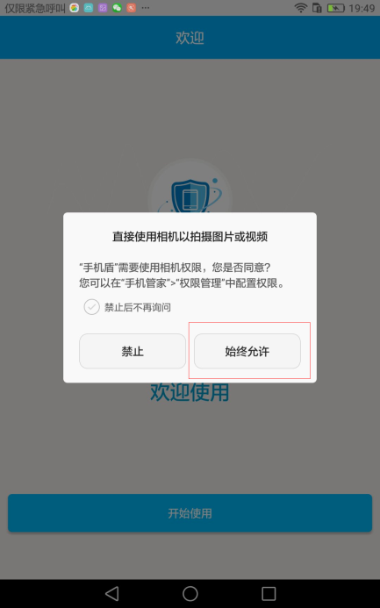

2.1.2 IOS
注：若打开手机盾APP时，设备提示“未受信任的企业级开发者”，需选择设置--通用--设备管理--China E-port Data Centre--信任“China E-port Data Centre”。
方法一、扫码安装
1、使用微信或其他扫码工具扫描二维码

2、下载安装即可。

方法二、浏览器下载安装
1、在手机浏览器safari中输入https://fir.im/ajmp并访问；
2、选择下载安装，即可完成安装
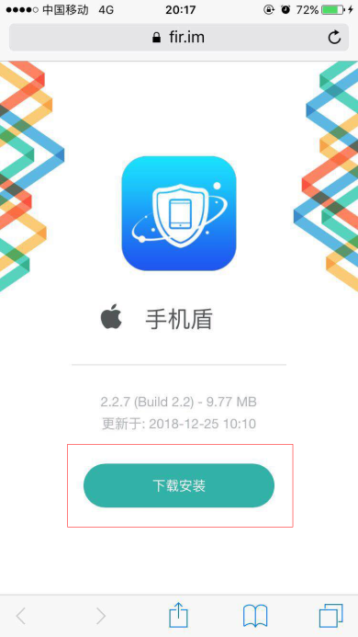

2.3使用

2.3.1Android

2.3.1.1首次登录
对于没有注册过无卡用户管理系统的用户，需先注册用户；对于无卡用户管理系统的原有用户，可直接进入2.3.1.2正常登录。
1）打开手机盾APP，点击“我要注册”按钮，如图：
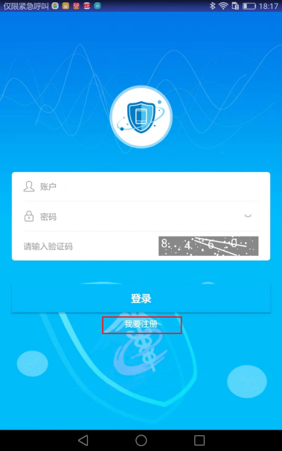
2) 用户注册至无卡用户管理系统，输入注册所需用户信息对应（点击获取验证码发送验证码至手机号，滑动选择身份认证类型以选择证件类型），点击下方注册按钮，如图：
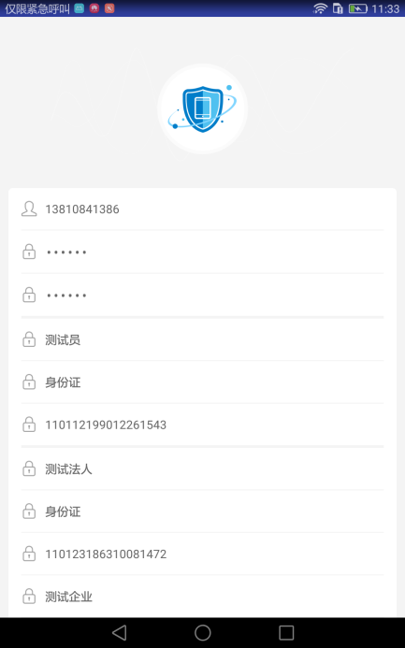

2.3.1.2正常登录
1）打开手机盾APP，输入账号、密码以及验证码选择登录按钮，如图：
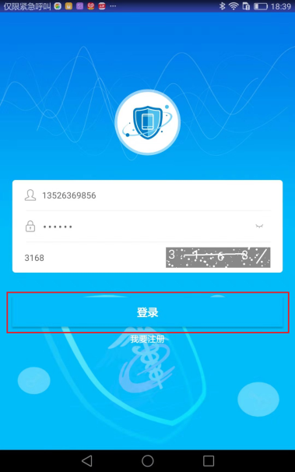
2）登录成功后，显示首页界面，包含申请证书、绑定证书、修改PIN码、更新证书、扫码登录、扫码签名功能，如图：
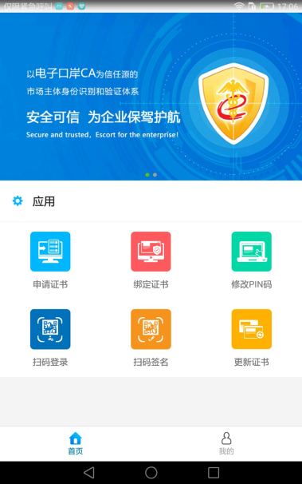

2.3.1.3申请证书
只有在电子口岸备案成功的企业操作员或法人才可以申请手机盾证书。对于同一个操作员，使用同一个设备（手机、平板）只能申请一个手机盾证书（若需要重复申请，必须先由法人注销本设备的手机盾证书）；在多个设备（最多6个）上可分别申请手机盾证书；每个设备只能使用当前设备上的手机盾证书。申请证书流程如下：
1）打开电脑浏览器，持法人卡登录三证合一系统（网址：http://web.chinaport.gov.cn/rasuc/index.c）；
2）在如下界面查询待申请手机盾证书的操作员信息，包括：操作员统一编号、姓名、手机号、企业统一信用代码四项，其中操作员统一编号为在电子口岸系统中备案成功时系统返回；手机号需可接收短信验证码；否则无法完成手机盾证书申请流程，如图：
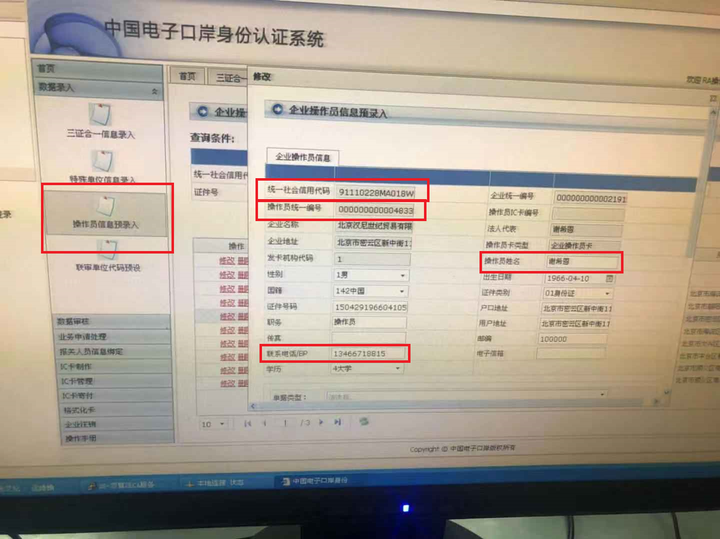
3）打开手机盾APP，登录，选择首页的申请证书按钮，如图：
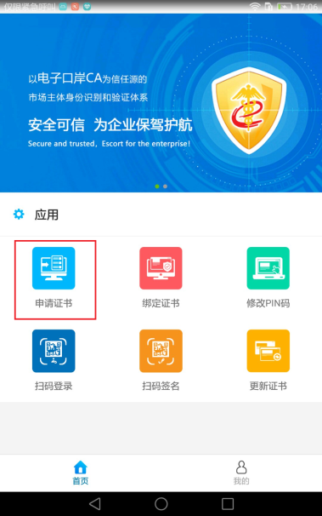
4）在申请证书界面填入第2）步查询到的操作员统一编号、姓名、手机号、企业统一信用代码（这些信息需与在电子口岸备案企业操作员时所填信息一致，否则无法申请手机盾证书），点击提交按钮，如图：
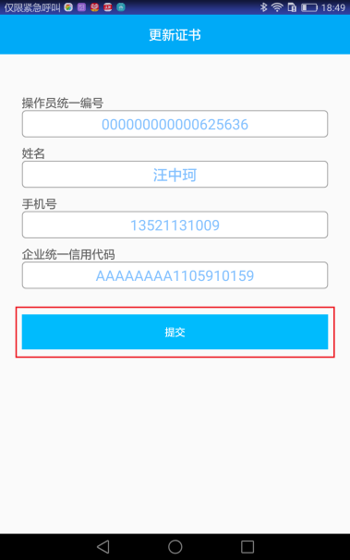

5）输入手机盾密钥保护PIN码 (PIN码必须为6位，在数字签名时使用，请牢记该PIN码)和短信验证码，点击申请证书按钮，如图：
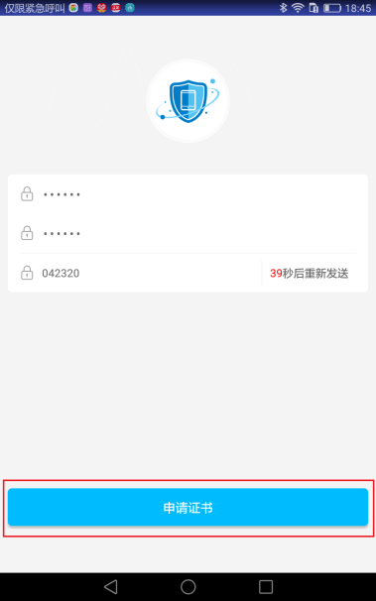
注：申请证书成功后，若要在当前手机上重复申请证书，需先由法人在三证合一系统注销当前手机盾号对应的手机盾证书，否则重复申请证书失败，且第一次申请的证书也不能使用。申请证书成功后，手机盾APP只能使用申请证书时登录的账号登录，不可使用其他账号登录。

2.3.1.4绑定证书
掌上海关APP用户，做申报类业务时，需将手机盾证书与无卡用户管理系统中的用户绑定，才可跳转到手机盾APP对申报类业务数据做数字签名，才能完成申报功能，证书绑定流程如下：
1）点击绑定证书按钮，输入申请证书时设置的PIN码完成绑定，如图：
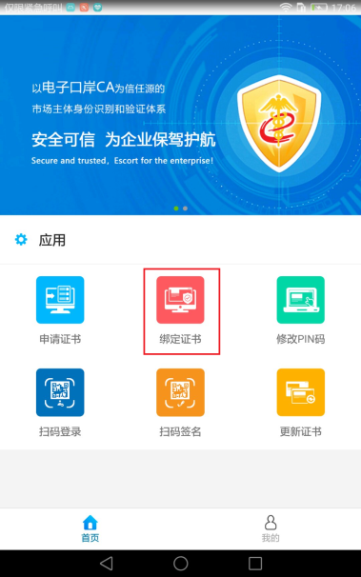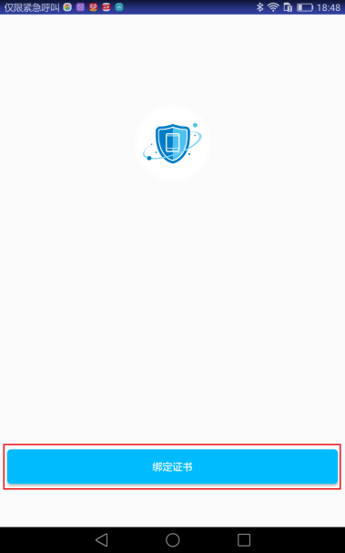

2.3.1.5修改口令
1）选择首页的修改PIN码按钮，如图：
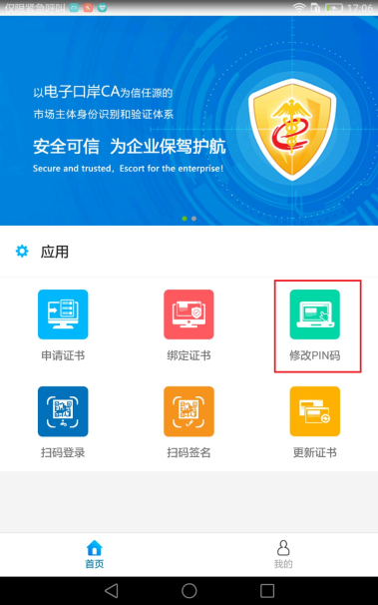
2）输入旧PIN码和新PIN码，点击修改PIN码，如图：
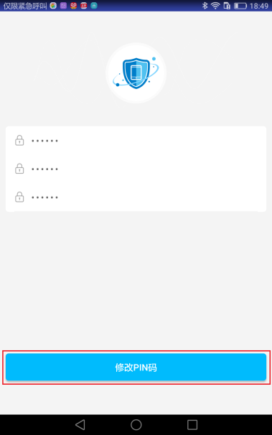
注：PIN码修改成功后，使用需要输入PIN码的功能时，输入用户新PIN码。

2.3.1.6更新证书
证书有效期不足半年时，或者备案信息发生变更时，需在手机盾APP更新手机盾证书；证书过期后，不可更新证书。
1）选择首页的更新证书按钮
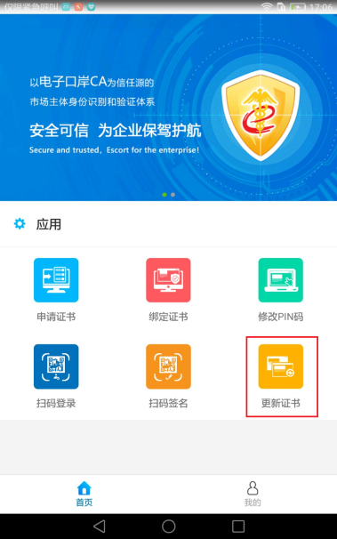
2）输入操作员统一编号、姓名、手机号、企业统一信用代码(若APP使用期间没有卸载过，操作员信息可反填)，确认信息后击点提交按钮，如图：
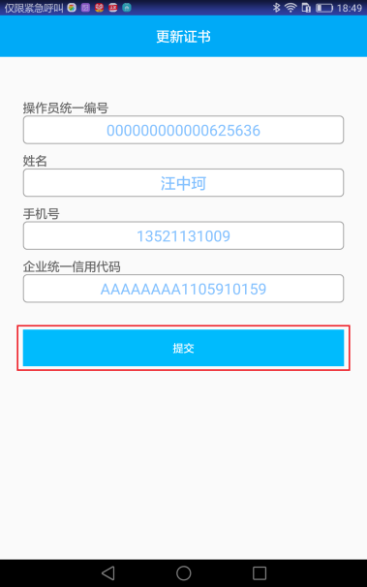
3）输入短信验证码，选择更新证书按钮，如图：
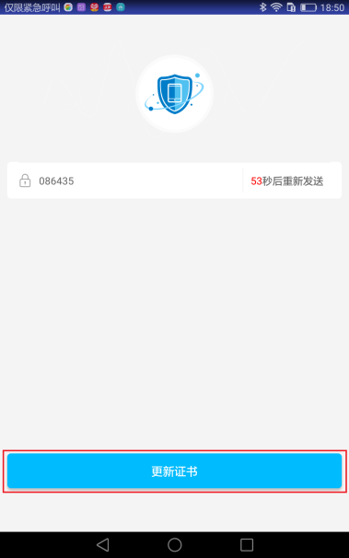
注：手机盾证书过期后，手机盾签名功能无法正常使用。

2.3.1.7信息查看
可在我的页面查看手机盾APP个人信息。
- 在首页选择我的，如图：
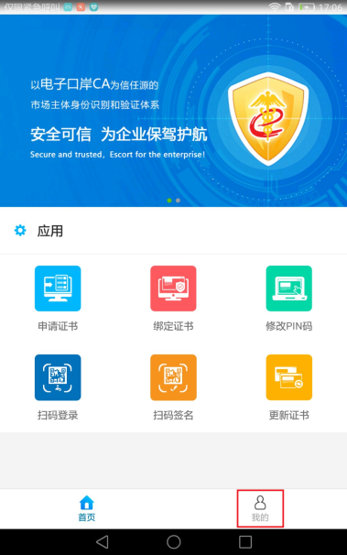
- MS开头的13位号码为手机盾号（同IC卡/USBKEY号），每个手机盾都有唯一的手机盾号；下面的手机号为当前登录账号；选择“我的证书”可查看当前手机盾证书信息；选择“我的签名”可查看此手机盾的签名历史记录；选择常见问题可查看常见问题的解决方案；如图：
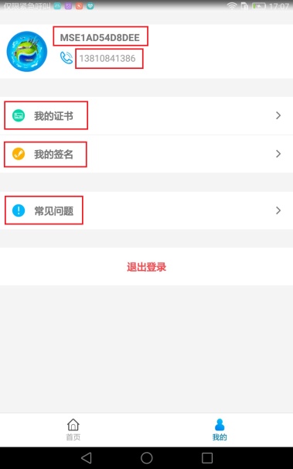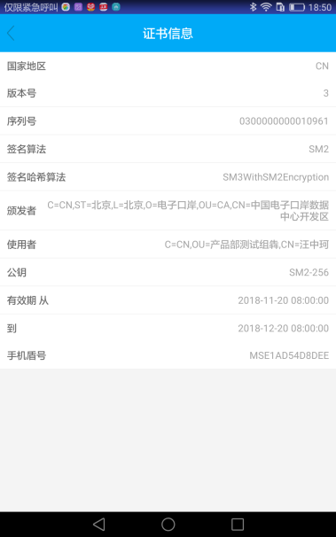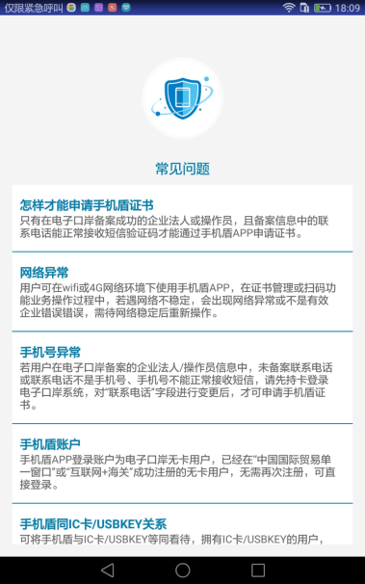

2.3.1.8数字签名
使用应用APP（如掌上海关）做申报类业务时，APP会自动跳转到手机盾APP，对申报类业务数据做数字签名，用户输入PIN码，即可完成签名。

2.3.1.9证书管理
手机盾证书管理，可由法人登陆三证合一系统，通过手机盾号对操作员手机盾证书进行挂失、解挂失、冻结、解冻结、作废。

2.3.1.10扫码登录
1）PC端业务系统登录界面选择手机盾登录，弹出登录二维码；
2）打开手机盾APP，登录后，选择扫码登录功能，如图：
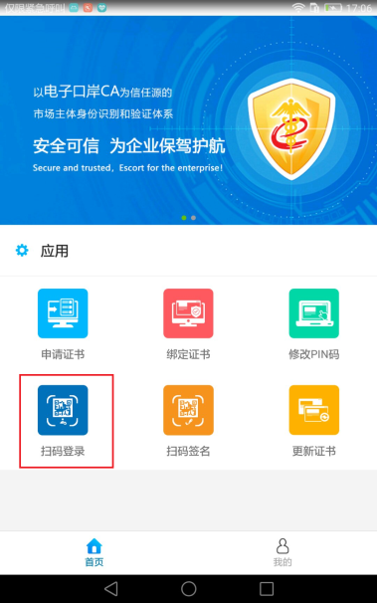
3）扫描二维码，输入用户PIN，选择登录；
4）登录成功，APP返回首页，可在PC端查看登录状态；

2.3.1.11扫码签名
1）打开手机盾APP，登录，选择扫码签名功能，如图：
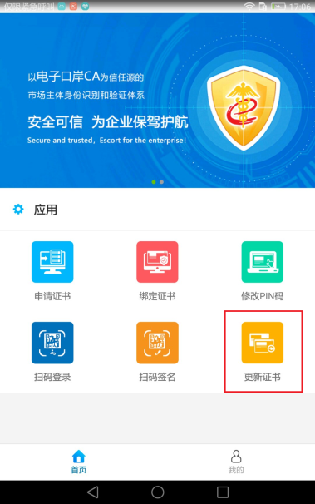
2）输入口令，选择签名，即可完成签名。

2.3.2IOS

2.3.2.1首次登录
对于没有注册过无卡用户管理系统的用户，需先注册用户；对于无卡用户管理系统的原有用户，可直接进入2.3.2.2正常登录。
1）打开手机盾APP，点击“我要注册”按钮，如图：
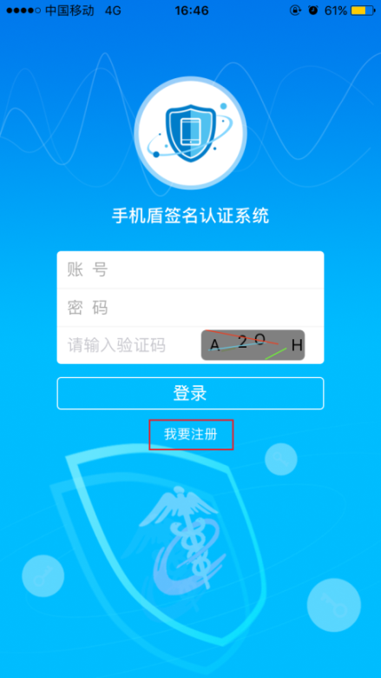
2) 用户注册至无卡用户管理系统，输入注册所需用户信息对应(点击获取验证码发送验证码至手机号，滑动选择身份认证类型以选择证件类型)，点击下方注册按钮，如图：
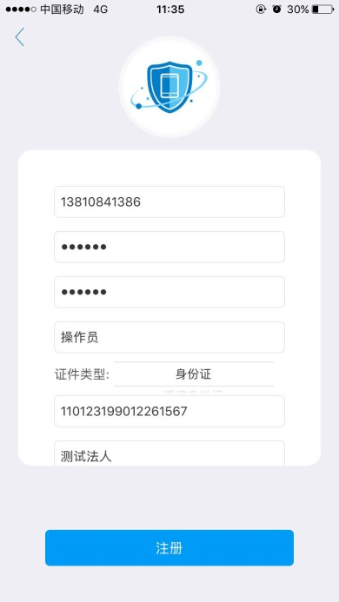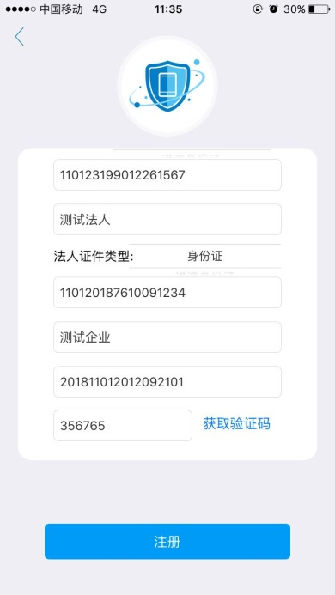

2.3.2.2正常登录
1）打开手机盾APP，输入账号、密码以及验证码选择登录按钮，如图：
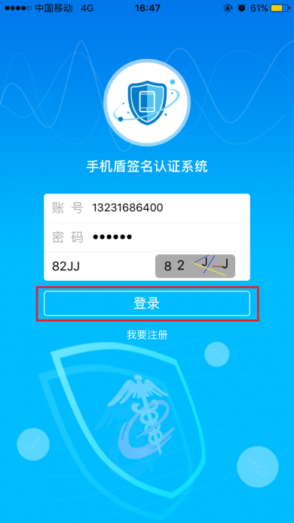
2）登录成功后，显示首页界面，包含申请证书、绑定证书、修改PIN码、更新证书、扫码登录、扫码签名功能，如图：
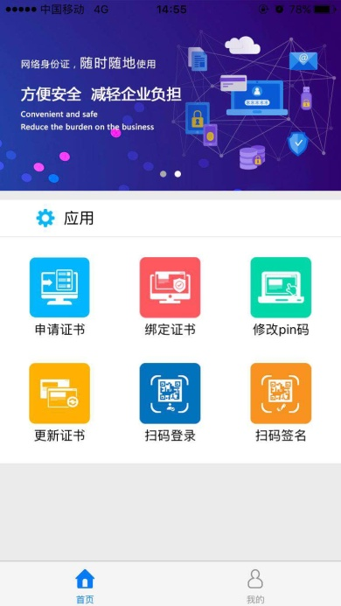

2.3.2.3申请证书
只有在电子口岸备案成功的企业操作员才可以申请手机盾证书。对于同一个操作员，使用同一个设备（手机、平板）只能申请一个手机盾证书（若需要重复申请，必须先由法人注销本设备的手机盾证书）；在多个设备（最多6个）上可分别申请手机盾证书；每个设备只能使用当前设备上的手机盾证书。申请证书流程如下：
1）打开电脑浏览器，持法人卡登录三证合一系统（网址：http://web.chinaport.gov.cn/rasuc/index.c）；
2）在如下界面查询待申请手机盾证书的操作员信息，包括：操作员统一编号、姓名、手机号、企业统一信用代码四项，其中操作员统一编号为在电子口岸系统中备案成功时系统返回；手机号需可接收短信验证码；否则无法完成手机盾证书申请流程，如图：
3）打开手机盾APP，登录，选择首页的申请证书按钮，如图：
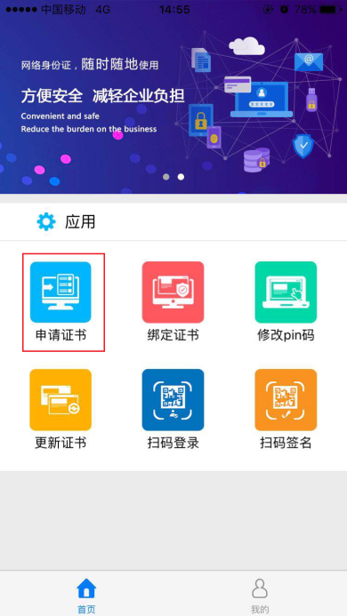
4）在申请证书界面填入第2）步查询到的操作员统一编号、姓名、手机号、企业统一信用代码（这些信息需与在电子口岸备案企业操作员时所填信息一致，否则无法申请手机盾证书），点击提交按钮，如图：
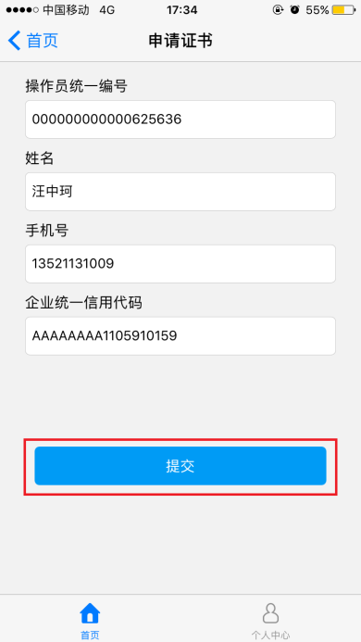
5）输入手机盾密钥保护PIN码 (PIN码必须为6位，在数字签名时使用，请牢记该PIN码)和短信验证码，点击申请证书按钮，如图：
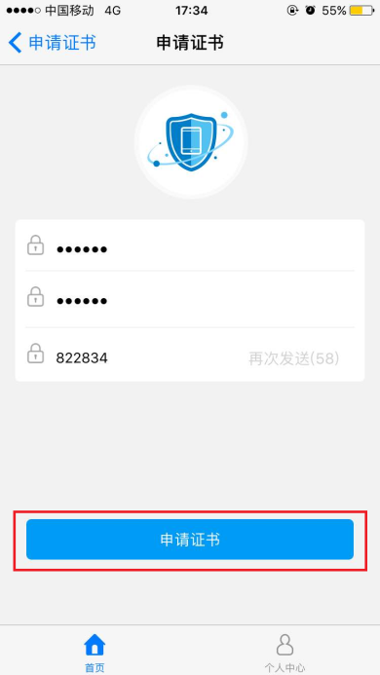
注：申请证书成功后，若要在当前手机上重复申请证书，需先由法人在三证合一系统注销当前手机盾号对应的手机盾证书，否则重复申请证书失败，且第一次申请的证书也不能使用。申请证书成功后，手机盾APP只能使用申请证书时登录的账号登录，不可使用其他账号登录。

2.3.2.4绑定证书
掌上海关APP用户，做申报类业务时，需将手机盾证书与无卡用户管理系统中的用户绑定，才可跳转到手机盾APP对申报类业务数据做数字签名，才能完成申报功能，证书绑定流程如下：
1）点击绑定证书按钮，输入申请证书时设置的PIN码完成绑定，如图：
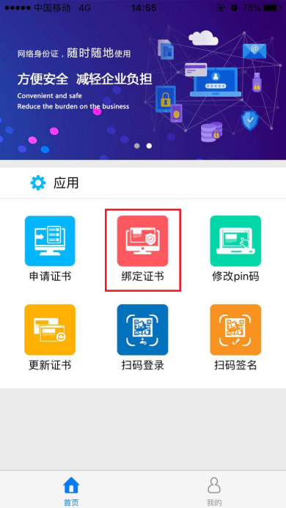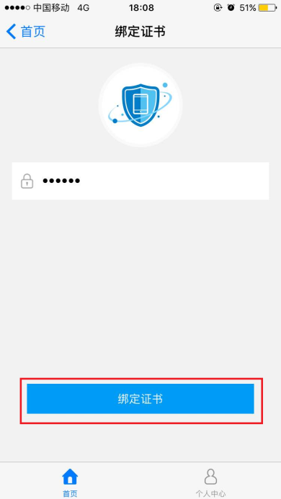

2.3.2.5修改口令
1）选择首页的修改PIN码按钮，如图：
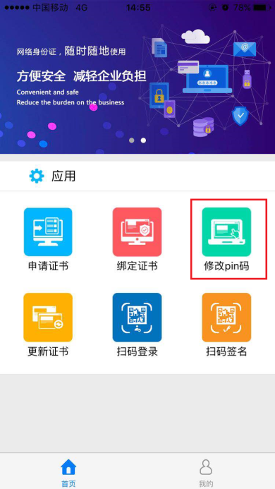
2）输入旧PIN码和新PIN码，点击修改PIN码，如图：
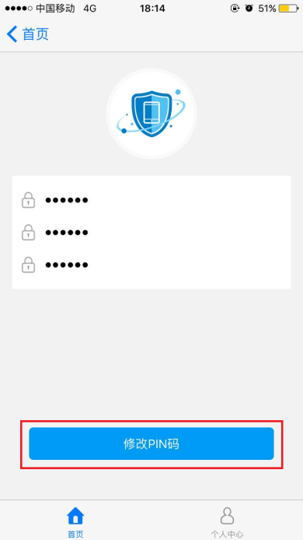
注：PIN码修改成功后，使用需要输入PIN码的功能时，输入用户新PIN码。

2.3.2.6更新证书
证书有效期不足半年或备案信息发生变更时，需在手机盾APP更新手机盾证书；证书过期后，不可更新证书。
- 选择首页的更新证书按钮，如图：
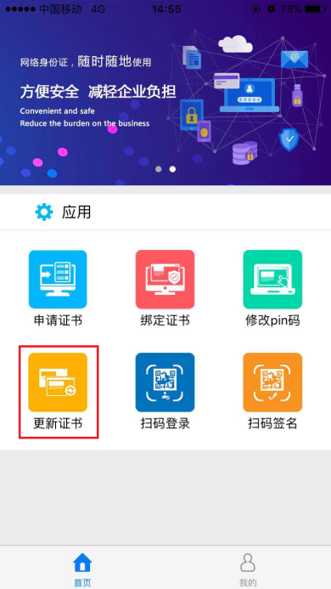
2）输入操作员统一编号、姓名、手机号、企业统一信用代码(若APP使用期间没有卸载过，操作员信息可反填)，确认信息后击点提交按钮，如图：
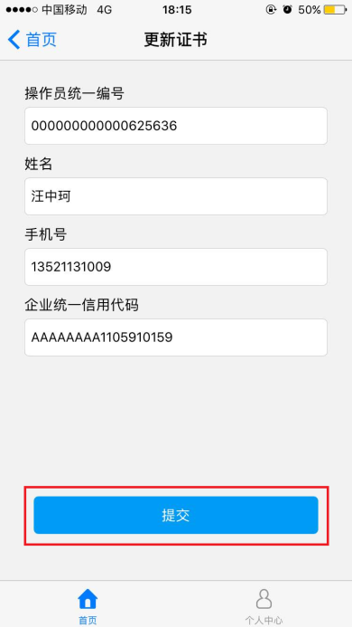
- 输入短信验证码，选择更新证书按钮，如图：
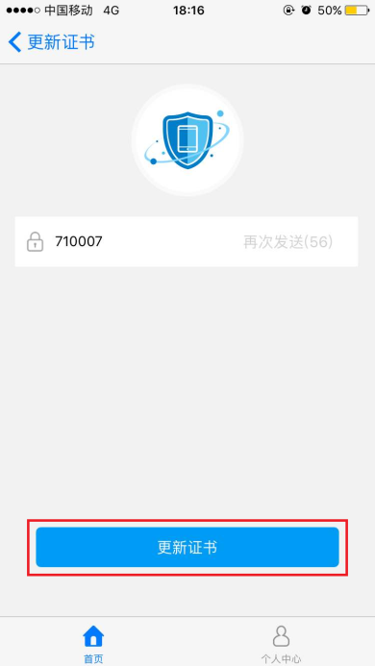
注：手机盾证书过期后，手机盾签名功能无法正常使用。

2.3.2.7信息查看
可在个人中心查看手机盾APP个人信息。
1）在首页选择个人中心，如图：
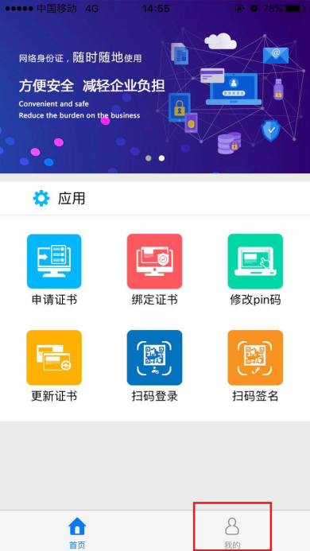
- MS开头的13位号码为手机盾号（同IC卡/USBKEY号），每个手机盾都有唯一的手机盾号；下面的手机号为当前登录账号；选择“我的证书”可查看当前手机盾证书信息；选择“我的签名”可查看此手机盾的签名历史记录；选择常见问题可查看常见问题的解决方案，如图：
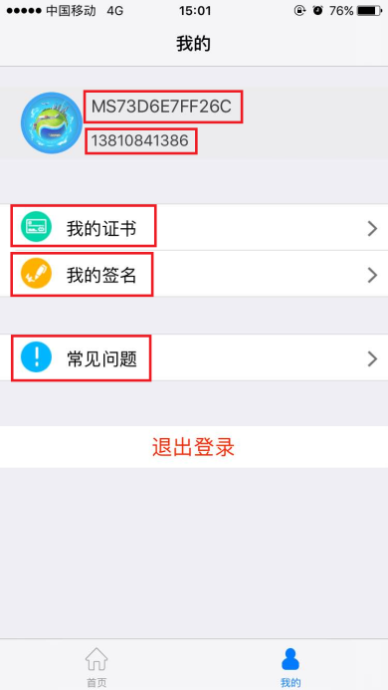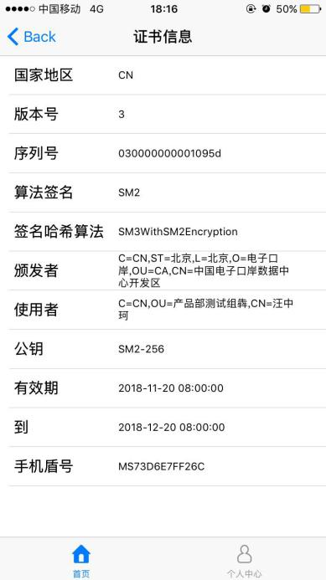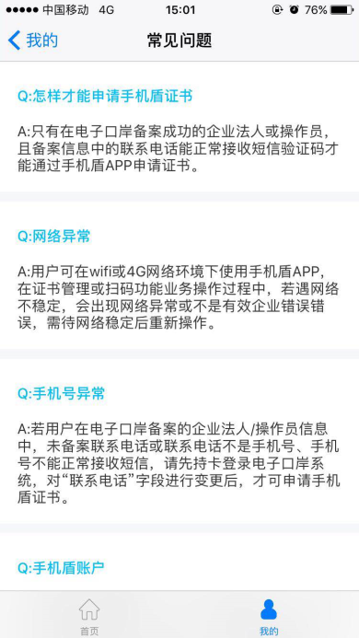

2.3.2.8数字签名
使用应用APP（如掌上海关）做申报类业务时，APP会自动跳转到手机盾APP，对申报类业务数据做数字签名，用户输入PIN码，即可完成签名。

2.3.2.9证书管理
手机盾证书管理，可由法人登陆三证合一系统，通过手机盾号对手机盾证书进行挂失、解挂失、冻结、解冻结、作废。

2.3.2.10扫码登录
1）PC端业务系统登录界面选择手机盾登录，弹出登录二维码；
2）打开手机盾APP，登录后，选择扫码登录功能，如图：
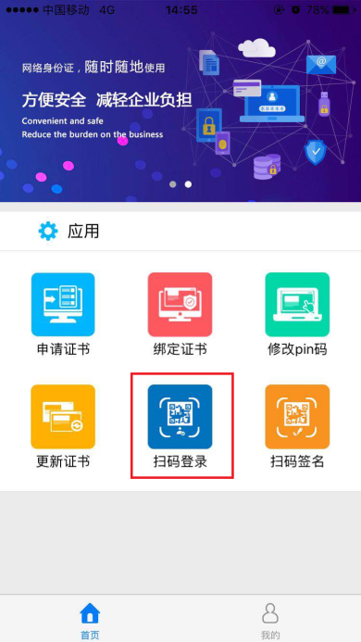
3）扫描二维码，输入用户PIN，选择登录；
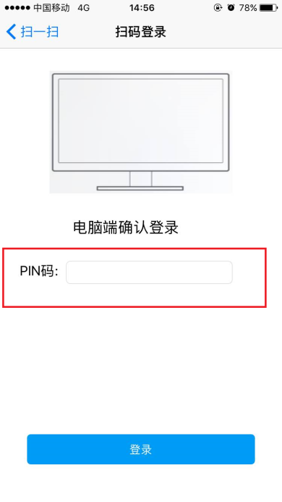
4）弹出登录成功界面，即可在业务系统查看是否登录；
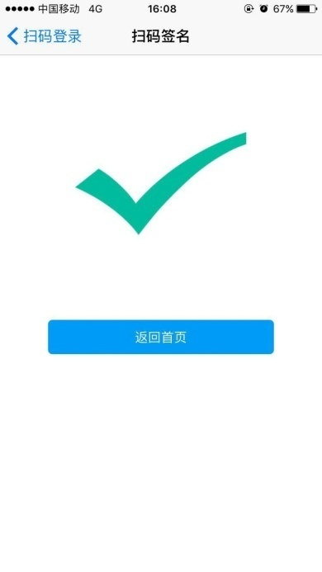

2.3.2.11扫码签名
1）打开手机盾APP，登录，选择扫码签名功能，如图：
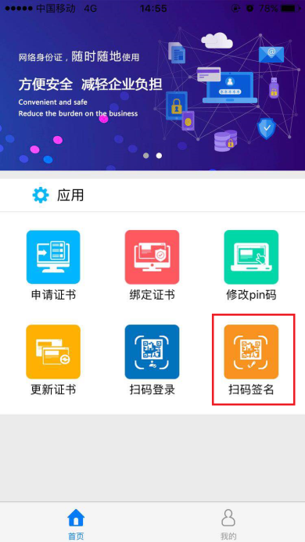
2）输入口令，选择签名，即可完成签名。

3常见问题
- 怎样才能申请手机盾证书
只有在电子口岸备案成功的企业法人或操作员，且备案信息中的联系电话能正常接收短信验证码才能通过手机盾APP申请证书。
- 网络异常
用户可在wifi或4G网络环境下使用手机盾APP，在证书管理或扫码功能业务操作过程中，若遇网络不稳定，会出现网络异常或不是有效企业错误错误，需待网络稳定后重新操作。
- 手机号异常
若用户在电子口岸备案的企业法人/操作员信息中，未备案联系电话或联系电话不是手机号、手机号不能正常接收短信，请先持卡登录电子口岸系统，对“联系电话”字段进行变更后，才可申请手机盾证书。
- 手机盾账户
手机盾APP登录账户为电子口岸无卡用户，已经在“中国国际贸易单一窗口”或“互联网+海关”成功注册的无卡用户，无需再次注册，可直接登录。
- 手机盾同IC卡/USBKEY关系
可将手机盾与IC卡/USBKEY等同看待，拥有IC卡/USBKEY的用户，也可以申请手机盾证书。
- 手机盾用户管理
手机盾证书申请成功后，只允许当前用户登录，不允许其他用户登录；有多个移动设备(限制最多6个)的用户，可在每个移动设备上都安装手机盾APP并申请手机盾证书，每个移动设备只能使用本机的手机盾证书。
- PIN码锁死
手机盾证书PIN码最大重试次数为5次，输错5次后，PIN码锁死，不可解锁，只能由法人持卡登录电子口岸三证合一系统注销该手机盾证书，然后重新申请手机盾证书。
- 忘记PIN码
因手机盾不存在解锁PIN码功能，忘记PIN码时，只能由法人持卡登录电子 口岸三证合一系统注销当前手机盾证书，然后重新申请手机盾证书。
- 更换手机
若遇手机丢失或更新换代，需由法人持卡登录电子口岸三证合一系统注销原手机盾证书，然后再在新设备上重新申请手机盾证书。
10、申请证书后不能正常使用
若手机盾APP已申请证书，但是扫码登录或签名时，报验签失败或用户名
密码不正确，可在手机盾APP中选择更新证书，然后重新操作。

